Họ và tên: ………………………………………………………. Lớp 3A
CÂU HỎI
TÔ MÀU VÀO CÁC KHUNG CHỨA ĐÁP ÁN ĐÚNG ĐỂ GIẢI MÃ BỨC TRANH BÍ ẨN
Câu 1: Ngày lễ 30 tháng 4 hàng năm kỷ niệm sự kiện lịch sử trọng đại nào của đất nước ta?
A. Ngày Giải phóng miền Nam, thống nhất đất nước.
B. Quốc khánh nước Cộng hòa Xã hội Chủ nghĩa Việt Nam.
C. Ngày sinh Chủ tịch Hồ Chí Minh.
D. Ngày thành lập Quân đội Nhân dân Việt Nam.
Câu 2. Sự kiện 30/4/1975 diễn ra ở đâu?
A. Hà Nội B. Huế C. Sài Gòn D. Đà Nẵng
Câu 3: Vào trưa ngày 30/4/1975, địa điểm nào chứng kiến thời khắc lịch sử khi xe tăng quân giải phóng tiến vào?
A. Chợ Bến Thành B. Dinh Độc Lập C. Nhà hát Thành phố D. Bưu điện Trung tâm Sài Gòn
Câu 4: Ngày 30/4 là ngày lễ lớn của ai? (Tô màu cam)
A. Của người dân miền Nam. B. Của các chiến sĩ bộ đội. C. Của học sinh, sinh viên. D. Của toàn thể nhân dân Việt Nam.
Câu 5: Dinh Độc Lập ngày nay còn có tên gọi khác là gì? (Tô màu cam)
A. Phủ Chủ tịch B. Dinh Thống Nhất C. Nhà Quốc hội D. Bảo tàng Cách mạng
Câu 6. Bài hát nổi tiếng trong ngày 30/4 là gì? (Tô màu cam)
A. Nối vòng tay lớn B. Tiến quân ca C. Cô gái Sài Gòn đi tải đạn D. Như có Bác Hồ trong ngày vui đại thắng
Câu 7: Sau ngày 30/4/1975, thành phố Sài Gòn được đổi tên thành gì?
A. Thủ đô Hà Nội B. Thành phố Hồ Chí Minh C. Thành phố Đà Nẵng D. Thành phố Hải Phòng
Câu 8: Hình ảnh nào đã trở thành biểu tượng cho sự kiện lịch sử ngày 30/4/1975 tại Dinh Độc Lập?
A. Xe tăng húc đổ cổng Dinh Độc Lập. B. Máy bay trực thăng di tản trên nóc Dinh.
C. Đoàn người diễu hành trên đường phố. D. Lá cờ được kéo lên tại Cột cờ Hà Nội.
Câu 9. Ngày 30/4 hằng năm có những hoạt động gì?
A. Mở hội chợ hoa xuân B. Lễ kỷ niệm, diễu hành C. Không có hoạt động gì D. Bắn pháo hoa
Câu 10. Chương trình nào hay chiếu trên tivi dịp 30/4?
A. Chương trình Táo quân B. Phim tài liệu, lịch sử về chiến tranh
C. Các bộ phim hoạt hình D. Các cuộc thi thời trang, người mẫu
Câu 11. Hoạt động phổ biến của người dân vào dịp 30/4 là gì?
A. Treo cờ Tổ quốc, nghe, hát những bài ca cách mạng B. Được nghỉ ở nhà, không ra khỏi nhà
C. Đi chơi, thăm hỏi họ hàng D. Tổ chức gặp gỡ bạn bè, ăn uống vui chơi
Câu 12. Vào dịp lễ 30/4, vì sao phố phường trở nên rực rỡ sắc màu?
A. Vì mọi người treo cờ Tổ quốc và băng rôn chào mừng. B. Vì có nhiều bóng bay khắp đường phố.
C. Vì đèn trang trí được thắp sáng khắp nơi. D. Vì mọi người mặc quần áo sặc sỡ hơn ngày thường.
Câu 13. Vì sao đất nước ta có được hòa bình hôm nay?
A. Vì hòa bình tự đến với nước ta B. Vì nhân dân ta không muốn chiến tranh
C. Vì ông cha ta dũng cảm đấu tranh giành độc lập D. Vì nước ta có nhiều người giỏi
Câu 14. Vào ngày lễ 30/4, người dân Việt Nam thường có tâm trạng như thế nào? (Tô màu vàng)
A. Vui mừng vì được nghỉ một ngày, không phải đi học. B. Ngạc nhiên vì không biết ngày này có ý nghĩa gì.
C. Bình thường như mọi ngày, không có gì đặc biệt. D. Vui mừng, tự hào vì đất nước thống nhất.
Câu 15: Việc tìm hiểu về ngày 30/4/1975 có ý nghĩa gì đối với học sinh chúng ta? (Tô màu xanh dương)
A. Để biết thêm một ngày nghỉ lễ trong năm.
B. Để hiểu thêm về lịch sử hào hùng của dân tộc, biết ơn thế hệ đi trước và thêm yêu Tổ quốc.
C. Để biết về các loại vũ khí trong chiến tranh.
D. Không có ý nghĩa quan trọng lắm
Câu 16. Để thể hiện lòng yêu nước, là học sinh, các em cần làm gì? (Tô màu đỏ)
A. Chăm học, chăm làm, đoàn kết, giữ gìn môi trường B. Giữ vệ sinh cá nhân, vệ sinh nhà cửa sạch sẽ
C. Trẻ em còn bé, chưa làm được gì cho đất nước D. Tập võ để lớn lên bảo vệ đất nước
Họ và tên: ………………………………………………………. Lớp 3A
GIẢI MÃ BỨC TRANH BÍ ẨN

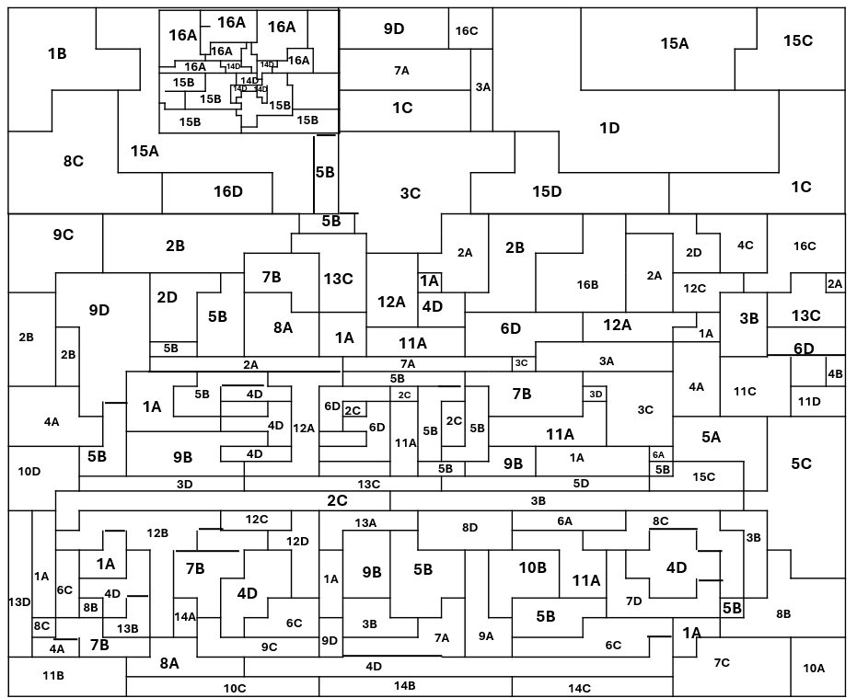
2C
1A
11A
1A
1A
1A
13C
7B
10B
10B
10B
11A
2C
9B
13C
11C
11A
3B
1A
15B
16A

